برزنتيشن عن لغة الجسد وأهميتها، حيث تُعدّ لغة الجسد من وسائل التواصل بين الأشخاص بطريقة مختلفة عن الكلمات، بل هي الوسيلة التي تتعلّق بإظهار المشاعر بتعابير وإشارات جسدية مختلفة، كحركات الوجه، وتفاصيل الجسد، وعبر موقع مقالاتي سنتناول برزنتيشن يتضمّن أبرز المعلومات عن لغة الجسد، مع إمكانية تحميله للاستفادة منه.

برزنتيشن عن لغة الجسد وأهميتها
إنّ لغة الجسد هي تلك الإيماءات والحركات التي يقوم بها الفرد بجسده بهدف إيصال معلومة أو فكرة أو شعور للطرف الآخر، وقد يستخدمها الشخص بشكلٍ إرادي، أو تظهر على ملامحه بشكلٍ خارج عن سيطرته، ووفقًا لدراسات نفسية من قبل علماء النفس، فإنّ نسبة التخاطب غير الشفهي بين الأفراد تصل لما يُقارب ال%60، وفي هذا الإطار نتناول برزنتيشن بشكلٍ كامل عن لغة الجسد:

مفهوم لغة الجسد
يختصر الجسد وفقًا لإيحاءاته وحركاته، الشعور الحقيقي الداخلي للشخص، حيث يُمثّل المشاعر على هيئة حركات وإيماءات بسيطة بالجسد، وخاصة في تعابير الوجه الذي يُعدّ واحدًا من أبرز أنواع لغة الجسد، بالإضافة للنبرات الصوتية المُختلفة التي تترافق مع حالة المشاعر الداخلية للإنسان، وحركات الأصابع البسيطة التي من خلالها يتمّ إيصال الشعور للطرف الآخر من الأشخاص، وتفيدُ لغة الجسد في قراءة شخصية الإنسان ومعرفة أبرز مواصفاته، فالشخص ذو الثقة العالية بنفسه تكون حركات جسده مُتزّنة، أمّا الخجول فنظرات عينيه وحركات جسده تكون في حالة ارتباك، وكثيرةٌ هي الأشخاص المهتمون والقادرون على معرفة تفاصيل الأشخاص من خلال قراءة إيحاءات جسدهم الشفهية.

أنواع لغة الجسد
للغة الجسد أنواعٌ كثيرة، تصل للشخص المقابل بطريقة غير شفهية، حيث لحركات الجسد طريقةً تعبيريةً صادقة لإيصال الشعور الداخلي للإنسان، وتظهر على شكل حركاتٍ جسدية تعبيرية، والتي من أنواعها:
- حركات الوجه بتعابيرها المُختلفة: قادرة على إيصال الشعور بطريقة أفصح من الكلمات والعبارات، فيكفي النظر للوجه للتعبير عما يشعر به الشخص من فرح وسعادة وغضب أو حتى حزن.
- بؤبؤ العين: يكفي للشخص أن ينظر لعين الذي أمامه لتصل إليه إشارات الفرح والحزن بشكل غير شفهي، حيث اتساع بؤبؤ العين يدّل على الفرح، أمّا إذا حدث العكس، فقد وصل إليه شعور أزعجه، كما تدّل نظرات العين على شخصية الفرد ذاته، فيما إذا كان خجولًا أو واثقًا بنفسه.
- الأنف: تدل حركة لمس الأنف أثناء الكلام، على أنّ الشخص يحاول إخفاء الحقيقة، ولا يقول الصدق.
- الأصابع: لحركات الأصابع إيحاءاتٍ عديدة مُختلفة، منها ما تدّل على التوتر، ومنها ما تعني الملل، وبعضها يدّل على الخوف والارتباك.
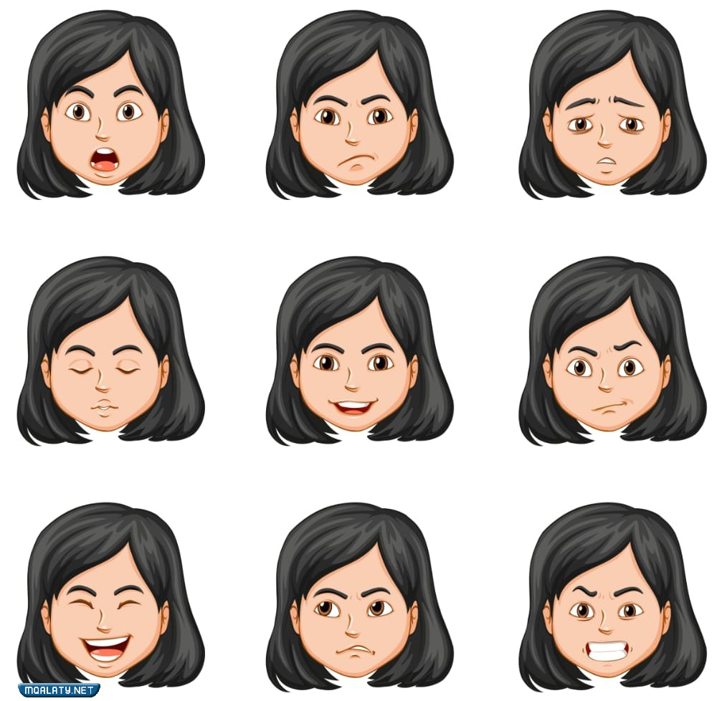

أهمية لغة الجسد
تكمن أهمية لغة الجسد في تحقيق التواصل الشعوري الحقيقي بين الأفراد، فلها دور بارزٌ في تحقيق التفاهم البشري بين الأشخاص، حيث تُساعد صاحبها على التعبير الصادق عن المشاعر الداخلية تجاه الموقف أو الشخص عندما تخونه الكلمات في إيصال التعبير المناسب عليها، كما ومن خلال لغة الجسد يكتشف شخصية الإنسان الحقيقة والشعور الداخلي الذي يحاول إخفاءه، أو التظاهر عكسه، كما وأنّها من اللغات الأكثر صدقًا والبعيدة عن التزييف في التعامل، كما ومن خلالها يفهم المُخاطب حاجة الشخص في إنهاء الحديث، أو استمراره.
شاهد أيضًا: برزنتيشن عن السوشل ميديا وميزاتها وعيوبها

معلومات عن لغة الجسد
من المتعارف عليه بأنّ لغة الجسد، هي واحدة من لغات التواصل الغير لفظي، أي لغة غير شفهية، يتم التعبير من خلالها بحركات جسدية متنوعة، كتعابير الوجه والأكتاف والعينين وغيرها، ونتناول وفق التالي مجموعة متنوعة من أبرز المعلومات المفيدة حول لغة الجسد:
- وفقًا لإحصائية من قبل علماء النفس، فإنّ الإنسان يتواصل مع الآخرين ب%7 فقط بطريقة كلامية، بينما%55 بطريقة غير شفهية، إنّما بلغة جسدية تعكس الشعور الداخلي للطرف المُقابل، و%33 تعتمد على نبرة الصوت التي أيضًا تدخل ضمن لغة الجسد.
- قد يُسيطر المرء على لغة جسده، ليصل للآخرين شعورًا عكس ما ينتابه من الداخل، ولكن القلّة من الأشخاص من يمتلك هذه الموهبة.
- قد تكون لغة الجسد بطريقة إرادية، ليكون الهدف منها إبراز مشاعر كاذبة للآخرين.
- ترتبط لغة الجسد ارتباطًا وثيقًا بمشاعر المرء الداخلية، فما هي إلّا انعكاسات مرئية عن الإحساس الداخلي.
- تختلف لغة الجسد من شخصٍ لآخر، فأحيانًا لا يستطيع الآخرون فهم اللّغة الجسدية للأفراد، فقد تحمل سلوكيات فردية أصعب من المُعتادة، والجدير بالذكر بأنّ هناك أشخاصاً غير قادرين على فهم الإيحاءات الجسدية وتفسير مضمونها.
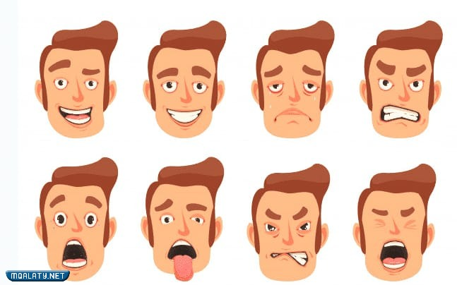
شاهد أيضًا: بحث عن الثقة بالنفس pdf

عرض تقديمي عن لغة الجسد باللغة الانجليزية
Body language is one of the innate languages ​​of human beings. It is one of the involuntary matters, but rather reflects the inner feeling of man. Civilizations have been interested in studying it since antiquity, as the first scientific study of body language was in the seventeenth century, when their study was summarized in scientific books, and it was the first book dealing with The subject of body language in a detailed way is the book Expressing Emotions in Man and You in 1872 AD, as these books worked on analyzing human signals and bodily expressions and interpreting them in a scientific manner, and until now studies are still continuing in the analysis of psychology and body language, where body signals are divided into two types, some of which are It is natural, such as crying, sadness and anger, and some are acquired, such as raising hands when greeting, shrugging shoulders when rejecting, and many others.

ترجمة عرض تقديمي عن لغة الجسد
إنّ لغة الجسد من اللغات الفطرية للإنسان البشري، فهي من الأمور الإرادية، بل تعكس الشعور الداخلي للإنسان، وقد اهتمت الحضارات بدراستها منذ القِدم، حيث أول دراسة علمية للغة الجسد كانت في القرن السابع عشر، حيث كانت تتلخص دراستهم في كتب علمية، فكان أول كتاب يتناول موضوع لغة الجسد بطريقةٍ تفصيلية هو كتاب التعبير عن العواطف لدى الإنسان وذلك عام 1872م، حيث عملت تلك الكتب على تحليل إشارات الإنسان وتعابيره الجسدية وتفسيرها بطريقةٍ علمية، وإلى الآن لا زالت الدراسات متواصلة في تحليل علم النفس ولغة الجسد، حيث تنقسم إشارات الجسد لنوعين، فبعضها الطبيعي كالبكاء والحزن والغضب، وبعضها مكتسب كرفع اليدين عند السلام، هزّ الأكتاف عند الرفض وغيرها العديد.

برزنتيشن عن لغة الجسد جاهز للتحميل
لأن لغة الجسد من اللغات العالمية والأكثر استخدامًا وصدقًا في التعبير عن المشاعر الحقيقة الداخلية تجاه المواقف، والأحاديث، وحتى الأشخاص، عملنا على توفير عرض تقديمي يتضمن أبرز النقاط المُتعلّقة بلغة الجسد، حيث يـمكن تحميل العرض التقديمي وفق التالي:
- عرض تقديمي باللّغة العربية عن لغة الجسد “من هنا“.
- عرض تقديمي باللّغة الإنجليزية عن لغة الجسد “من هنا“.
نصل بهذا القدر لختام مقالنا، والذي يحمل العنوان برزنتيشن عن لغة الجسد وأهميتها، حيث تناولنا خلال فقرات مقالنا برزنتيشن عن لغة الجسد وأبرز المعلومات المتعلّقة فيها، بالإضافة لعرض تقديمي يتناولها

